## Дата: 25.12.

**Клас: 1** **– Б**

**Предмет: *Фізична культура***

## Тема: Шикування в шеренгу. Організуючі та стройові вправи. Шикування у коло окремими групами. Різновиди ходьби і бігу зі зміною напрямку руху.

**Комплекс ЗРВ з LEGO** **. З упору присівши перекати на спину і поверненням у вихідне положення. В упорі присівши прийняття групування з наступними перекатами на спині. Рухливі ігри « Атоми, молекули», «Погода в Україні». Мета** : познайомити з шикуванням у коло окремими групами, в упорі присівши прийняття групування з наступними перекатами на спині, з упору присівши перекати на спину і повернення у вихідне положення; формувати у дітей знання організуючих і стройових вправ, знання правил шикування в шеренгу; тренувати у виконанні організовуючих вправ; загально-розвивальних вправ; продовжити знайомство з новими рухливими іграми; сприяти вихованню морально-вольових якостей: витривалості, сили, спритності, здорового способу життя.

## Хід уроку

### Під час дистанційного навчання дуже не хочеться вставати з ліжка, особливо дітям. Для того, щоб ранок розпочинався з користю, рекомендуємо зайнятись разом зарядкою. І корисно і приємно. У сьогоднішніх відео діти виконають ряд фізичних вправ, які легко виконувати вдома. Ніяке обладнання чи спортзал не потрібно!

**І. ВСТУПНА ЧАСТИНА**

1. **Пригадайте правила техніки безпеки під час занять фізкультурою.**
2. **Організовуючі та стройові вправи. а)** **Шикування в шеренгу**

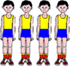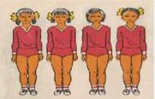

**б)** **Шикування у коло окремими групами.**

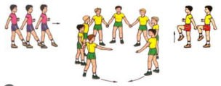

**в)** **Організовуючі та стройові вправи.**

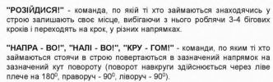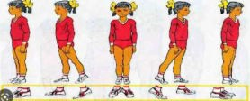

Поворот “кругом на місці” виконується на п'яті лівої ноги й носку правої в бік лівого плеча.

Щоб його виконати, спочатку повтори поворот «Ліворуч». Після потренуйся виконувати команду «Кру-гом!»

Роби це в такому порядку: на рахунок «раз» повернись ліворуч кругом на лівій п’яті і правому носку, а на рахунок «два» праву ногу пристав до лівої. Під час повороту руки притисни до тулуба.

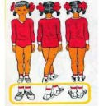 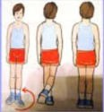

## Різновиди ходьби.

* + *ходьба звичайна (10 с);*
  + *ходьба на носках, руки вгору (15 с);*
  + *ходьба на п’ятах, руки за голову (15с);*
  + *ходьба «як чапля», високо піднімаючи коліна, руки в сторони (10 с);*
  + 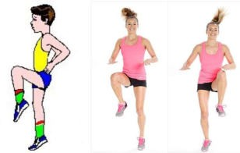*ходьба звичайна (10 с).*

## Різновиди бігу зі зміною напрямку і руху.

* *біг приставними кроками правим та лівим плечем уперед (10 с).*
* *біг спиною вперед (3-5 м).*
* *біг з високим підніманням стегна (3-5 м).*
* *біг у середньому темпі (10 с).*

[***https://www.youtube.com/watch?v=zFc_K9EPvws***](https://www.youtube.com/watch?v=zFc_K9EPvws)

**ІІ. ОСНОВНА ЧАСТИНА**

1. **Комплекс ЗРВ з LEGO.**

<https://www.youtube.com/watch?v=QzAtN7BV0Z8>

## З упору присівши перекати на спину і повернення у вихідне положення.

1. З упору присівши, перекат назад в групуванні до торкання лопатками і потилицею підлоги – руки біля голови, пальцями до плечей.
2. Те ж, але спробувати, спираючись на руки, ногами дістати підлоги за головою.
3. Перекид назад по похилій площині (гімнастичний міст).
4. Перекид назад з упору присівши.

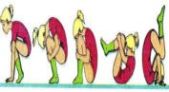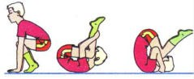

[**https://acrobaticsschool.blogspot.com/2013/11/blog-post_3466.html**](https://acrobaticsschool.blogspot.com/2013/11/blog-post_3466.html)

## В упорі присівши прийняття групування з наступними перекатами на спині.

**ІІІ. ЗАКЛЮЧНА ЧАСТИНА**

## Рухливі ігри.

**Правила гри:**

## « Атоми, молекули»

Необхідна невелика первинна настройка: групу просять закрити очі і уявити, що кожна людина - маленький атом, а атоми, як відомо, здатні з'єднуватися і утворювати молекули, які представляють собою досить стійкі з'єднання. Далі йдуть слова ведучого: «Зараз ви відкриєте очі і почнете безладний рух в просторі. За моїм сигналом (сигнал обмовляється) ви об'єднаєтеся в молекули, число атомів в яких я також назву. Коли будете готові, відкрийте очі ». Учасники починають вільне переміщення в просторі і, почувши сигнал ведучого, об'єднуються в молекули. Порухатися, деякий час цільним з'єднанням, молекули знову розпадаються на окремі атоми. Потім ведучий знову дає сигнал, учасники знову об'єднуються і т.д.

Якщо останнім числом атомів в молекулі буде два, то вправа служить гарним способом поділу групи на пари для подальшої роботи

## «Погода в Україні»

**Правила гри:**

Утворивши коло та повернувшись праворуч йти, імітуючи рухи, які показує вчитель. Наприклад: вчитель говорить «В Україні холодно. Коли вийдеш з дому, мерзнуть ноги (тупотіти ногами), мороз хапає за щоки (щипати за щоки) тощо». А коли зайдеш в дім, стає тепліше, пощипують щоки, вуха (потерти їх). Поступово ви зігріваєтесь, розслабляєтесь (погладити по плечах та спині тих, хто попереду).

[**https://www.youtube.com/watch?v=DLRgCtNVqi4&t=1G8s**](https://www.youtube.com/watch?v=9LRgCtNVqi4&t=168s) [**https://www.youtube.com/watch?v=fgb2SMpC-0s&t=3s**](https://www.youtube.com/watch?v=fgb2SMpC-0s&t=3s)

***Бажаю вам гарного настрою і міцного здоров’я!***